이클립스 새로운 폴더 만들기 SpringWork

이클립스 새롭게 생성하기

Help -> 마켓플레이스 -> sts

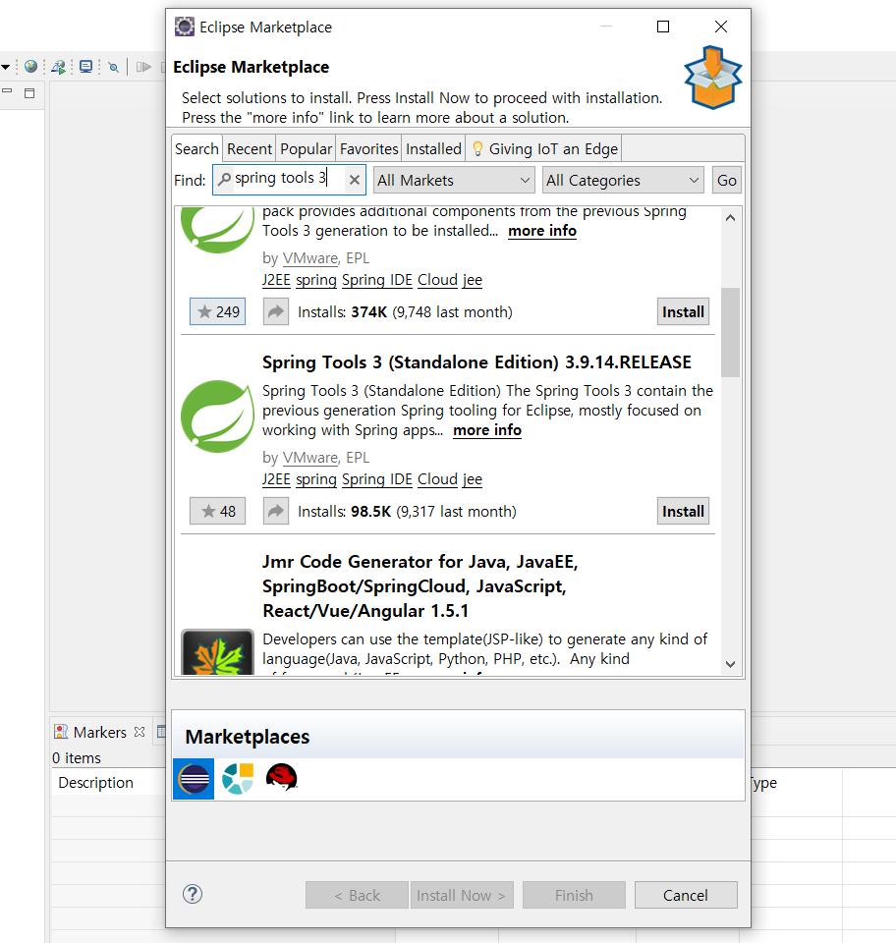

Lombok 라이브러리 설치

<https://projectlombok.org/> 들어간다

<https://projectlombok.org/download> 다운로드 한다

c m d 창에서 cd 롬복 다운해서 저장한 곳으로 > java –jar lombok.jar > 위치 설정 eclipse.exe 있는 곳까지

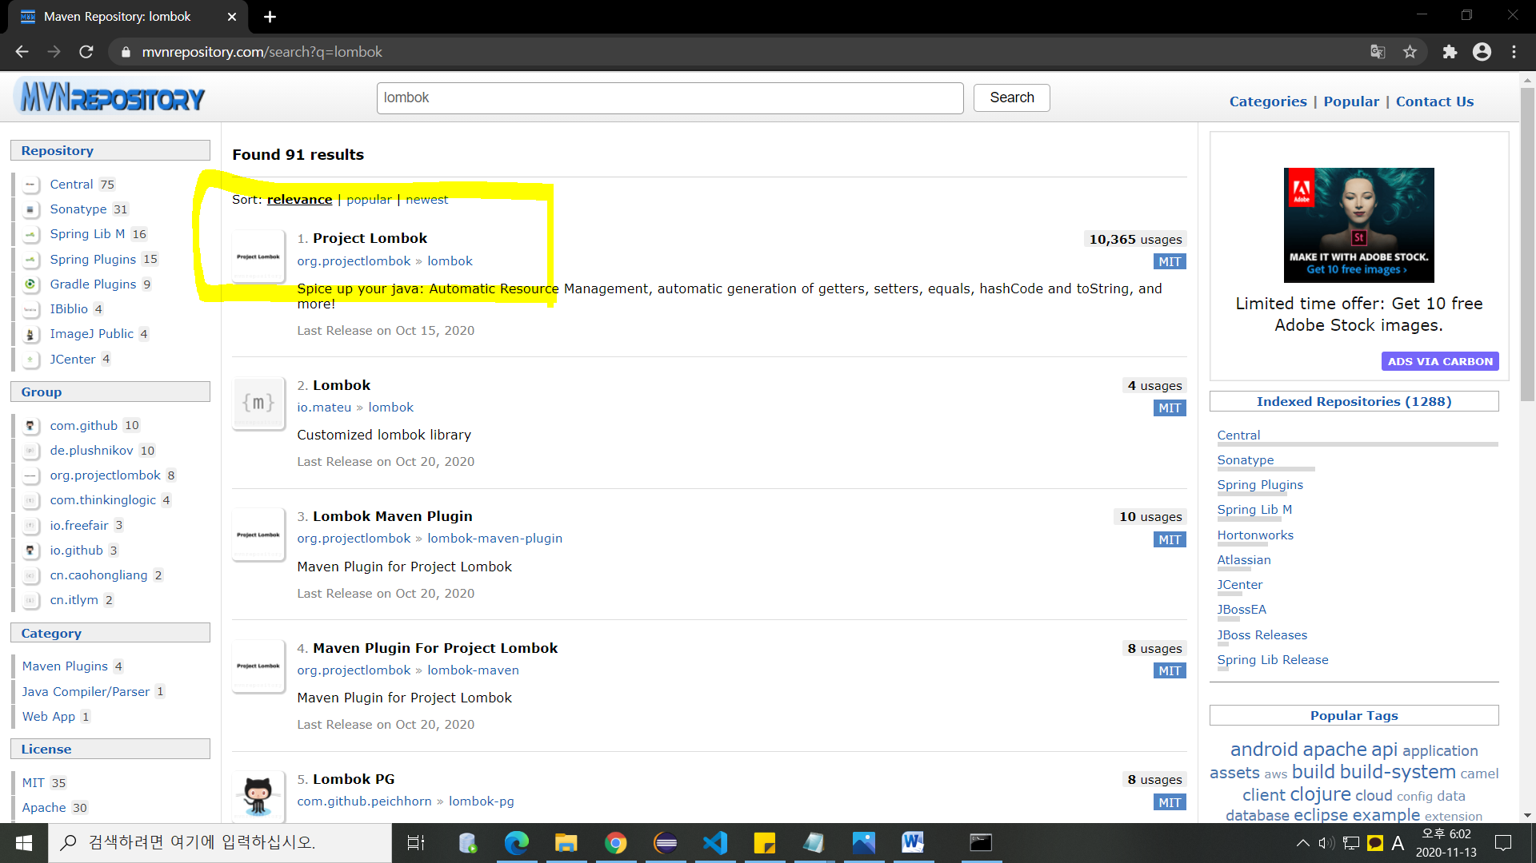

Pom.xml에 넣기

<dependency>

<groupId>org.projectlombok</groupId>

<artifactId>lombok</artifactId>

<version>1.18.12</version>

<scope>provided</scope>

</dependency>